Verkeersbesluit voor het instellen van keerverboden nabij Bergerweg 63 en 69 te Sittard
Z/25/792421

Burgemeester en wethouders van Sittard-Geleen:
1. Besluiten:
voor het instellen van keerverboden, nabij de Bergerweg 63 en 69 te Sittard en de volgende verkeersmaatregelen te nemen:
het plaatsen van twee verkeersborden ‘Keerverbod’ (bord F7), nabij de Bergerweg 63 en 69 te Sittard.
Zoals aangegeven op de foto(’s) en/of tekening(en), behorende bij dit besluit.
2. Overwegingen
Het keren nabij de Bergerweg 63 en 69 te Sittard, zorgt voor schade, hinder en doorstromingsproblemen. Derhalve stellen wij twee keerverboden in.
3. Wettelijke grondslag
Verkeersbesluiten worden genomen op basis van artikel 15 lid 1 van de Wegenverkeerswet 1994 en artikel 12 van het Besluit Administratieve Bepalingen inzake het Wegverkeer.
Uit het oogpunt van de veiligheid, doorstroming en de bruikbaarheid van de weg, wordt het noodzakelijk geacht de verkeersmaatregelen te nemen. Van toepassing zijn hier artikel 2, lid 1, sub a en c, van de Wegenverkeerswet 1994.
De Bergerweg te Sittard is in beheer en onderhoud bij de gemeente Sittard-Geleen en ligt binnen de bebouwde kom, zoals bedoeld in artikel 18 lid 1 sub d van de Wegenverkeerswet 1994.
4. Advies
De Ambtelijke Werkgroep Verkeer, waarin onder meer verkeerskundigen en de regiopolitie zitting hebben, heeft op 25-02-2025 positief geadviseerd over de voorgestelde verkeersmaatregel.
5. Ondertekening

Sittard-Geleen, 08-10-2025.
Namens het college van burgemeester en wethouders van Sittard-Geleen,
Juridisch Medewerker Verkeer
R. Dobrick

6. Publicatie
Op basis van artikel 26 van het Besluit administratieve bepalingen inzake het wegverkeer, wordt na besluitvorming dit verkeersbesluit gepubliceerd in het Gemeenteblad (officielebekendmakingen.nl).
7. Bezwaar
Bent u het niet eens met onze beslissing? Dan kunt u binnen zes weken na de dag waarop dit besluit gepubliceerd is een bezwaarschrift bij ons indienen. Dat kan op meerdere manieren:
U kunt uw bezwaarschrift opsturen naar: Burgemeester en Wethouders van Sittard-Geleen, Postbus 18, 6130 AA Sittard.
U kunt uw bezwaarschrift persoonlijk afgeven bij de Stadswinkel, Markt 1, Geleen.
U kunt uw bezwaarschrift faxen via telefoonnummer (046) 400 00 39.
U kunt ook digitaal bezwaar maken. Daarvoor heeft u wel een elektronische handtekening (DigiD) nodig.
Kijk op https://www.sittard-geleen.nl/Inwoners/Klacht_bezwaar_en_beroep/Bezwaar_bezwaarschrift_indienen voor meer informatie. Bijvoorbeeld om te lezen wat u in uw bezwaarschrift moet vermelden.
8. Voorlopige voorziening
Als u bezwaar maakt, treedt het besluit toch in werking. Om dat te voorkomen, kunt u bij de rechter om een tijdelijke maatregel vragen. Dat heet een ‘voorlopige voorziening’. Dit kan alleen als er spoedeisende belangen zijn die dat nodig maken. Alle informatie hierover kunt u krijgen via de griffie van de rechtbank Limburg. Of kijk op www.rechtspraak.nl.
Locatie
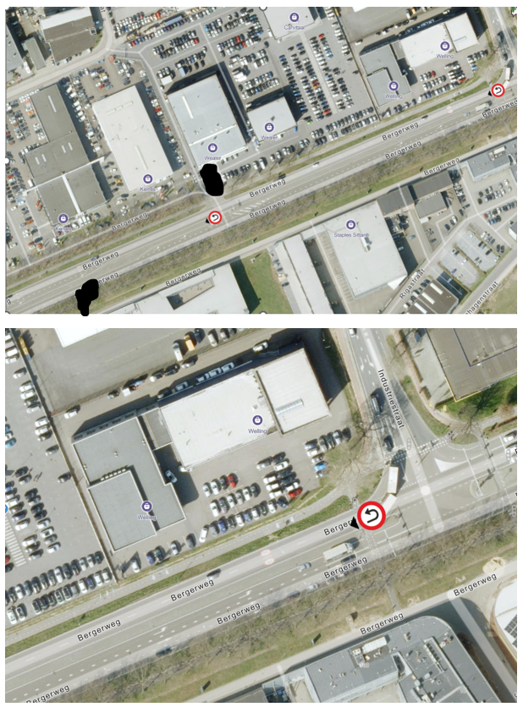
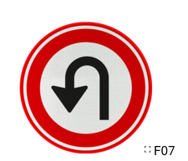
Sittard-Geleen, 08-10-2025.
Namens het college van burgemeester en wethouders van Sittard-Geleen,
Juridisch Medewerker Verkeer

R. Dobrick

